8.1. Виды композиции
Композиция в фотографии — организующий компонент художественной формы, придающий произведению единство и цельность, соподчиняющий его элементы друг другу и всему замыслу художника.

1. Открытая композиция
Открытая композиция центробежная, которая подвергается поступительному движению или скольжению по спирально расширяющейся траектории. Чаще всего вся композиция состоит из множества равноправных центров, которые заполняют поле изображения.
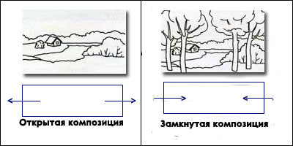

2. Закрытая композиция
Закрытая композиция пишется таким образом, чтобы он не стремился к краю взгляда, а самоконтроль был закрыт. Взгляд зрителя снова возвращается в центральный фокус через другие элементы, не переходя от фокуса композиции к периферийным элементам. Другими словами, взгляд стремится к центру композиции с любого места. Особенности закрытой композиции-наличие полей. В этом случае целостность изображения проявляется в значении.
3. Групповая композиция
В этом виде композиции отдельно рассматривая объекты в фотографии, каждый объект сам создает отдельную композицию. Каждая отдельная композиция на фото дает полную групповую композицию.
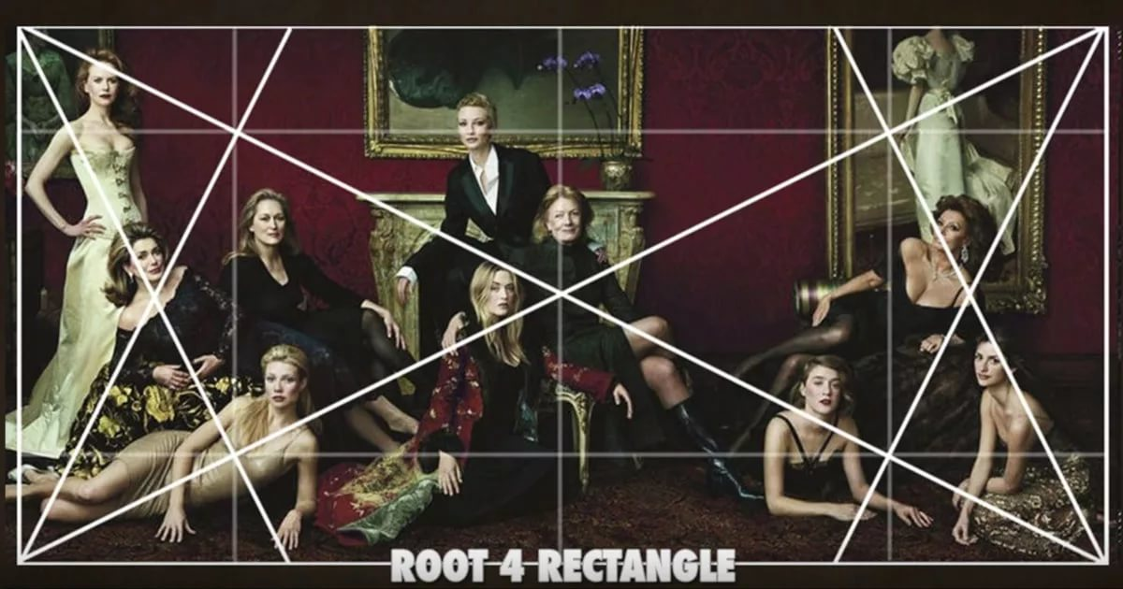

4. Цветовая композиция
Каждый цвет оказывает эмоциональное воздействие на человека.Теплые цвета-оранжевые, желтые, красные лета, солнечные, тепловые. Эти сообщества появляются при просмотре фотографий, выполненных в этих цветах. Холодные цвета-синий, розовый, фиолетовый-удаляют форму от зрителя и связаны с холодной, зимой, водой. Насыщенность цвета влияет на эмоции зрителя.Мягкие тона создают ощущение спокойствия и ностальгии. Яркие краски используются для привлечения внимания, настойчивости, чувствительности, поэтому часто используют их в рекламной фотографии.
При выборе цветов в кадре нужно осторожно смотреть, иначе может быть неправильно-композиция легко падает. Избегайте светлых пятен вне главного объекта съемки, иначе это будет беспокоить зрителя.
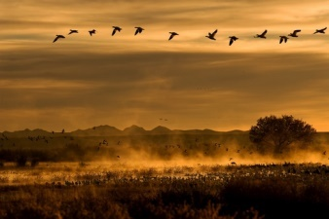 Автор Dave Williams
5. Линейная композиция.
Линии работают как лучшие направляющие: глаза последовательны после линии и идут слева направо и снизу вверх. Таким образом, вы" ведете" точку зрения зрителя по кадрам, обращаете внимание на те моменты, которые необходимы вам.Направляющие линии не должны быть прямыми. На самом деле, изогнутые линии могут быть очень привлекательной композиционной особенностью.
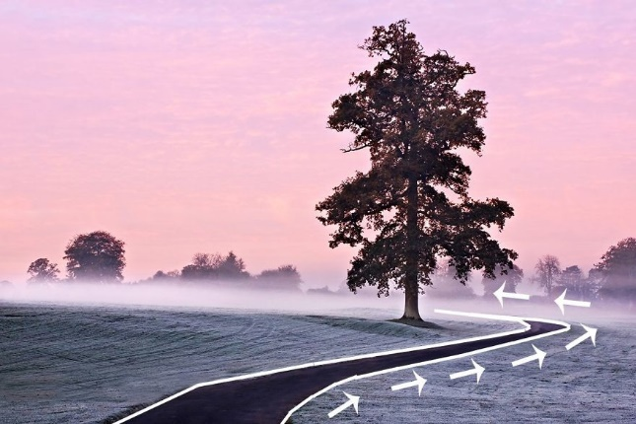

6. Симметричная композиция
Симметрия-это способ композиции, с помощью которого создаются и сочетаются произведения искусства: Архитектура, дизайн, Живопись, графика, фотографии. Но этот метод не придумал человека, он выглядит в природе. Все примеры симметрии в природе, цветке, телу человека. Симметрия на картинке легко объясняется: если вы добавляете в две отличные симметричные изображения вдоль линии симметрии, у вас есть две одинаковые фотографии.
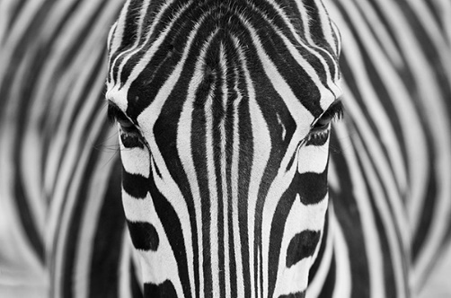
7. Хаосная композиция
Точки внимания на различных планах собираются в один кадр, не имея четкой точки зрения зрителя, переход глаз по кадрам в сторону.

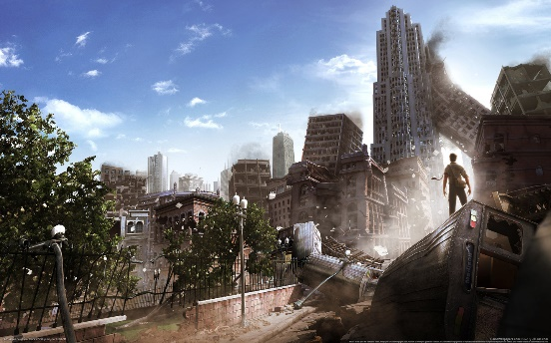

8. Гладкая композиция
Гладкая композиция Мы используем при фотосъемке плоскости. В фотографии все гладко расположено, точка зрения, сопровождающаяся глазом, в большинстве случаев отсутствует и не может отображать объем тела.
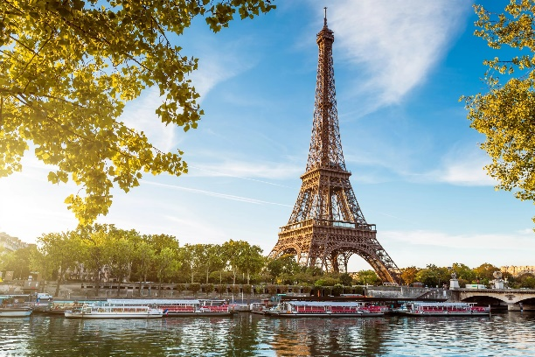
9. Объемная композиция
При фотосъемке из фото мы можем изобразить только тела в формате 2D. Но в большинстве случаев мы не можем дать истинный большой объем тела. На фото они могут показаться маленькими. Поэтому, если вы хотите показать объем в фотографии, необходимо поставить относительно один объект рядом с телом объемного тела.
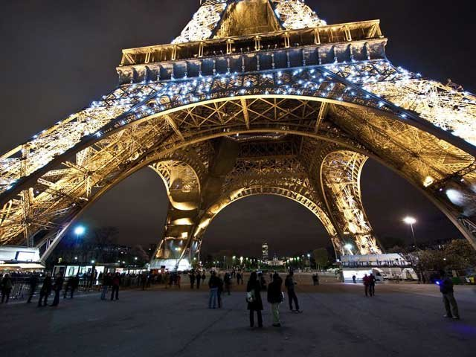
10. Неравновесная композиция
Наиболее простой способ размещения композиции в равновесие-размещение объекта съемки в среде изображения. Однако это не самое успешное решение. Если объект сдвигается справа или влево,то часть фотосъемки выглядит визуально тяжелым.


Правило пространства
Правило пространства относится к направлению, в котором объект(ы) на вашей фотографии обращены в сторону или движутся. Например, если вы фотографируете движущуюся машину, в кадре перед автомобилем должно быть больше места, чем сзади. Это означает, что в кадре есть место для движения автомобиля. Взгляните на пример лодки ниже.
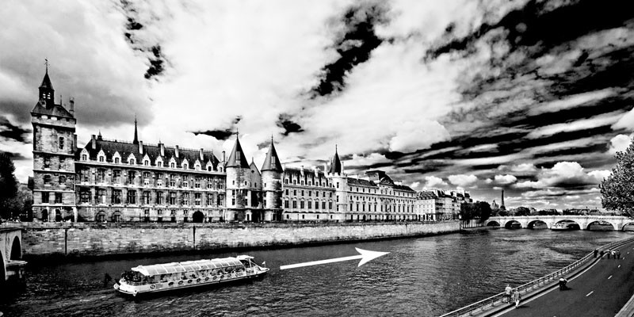
На этой фотографии лодка размещается на левой стороне кадра, когда она перемещается слева направо.Обратите внимание на то, что перед движением лодки намного больше места для перемещения в направлении движения (справа), чем за ним. Мы мысленно представляем себе, как лодка перемещается в это пространство, когда она плывет по реке. У нас также есть подсознательная интрига, чтобы с нетерпением ждать, куда движется объект.
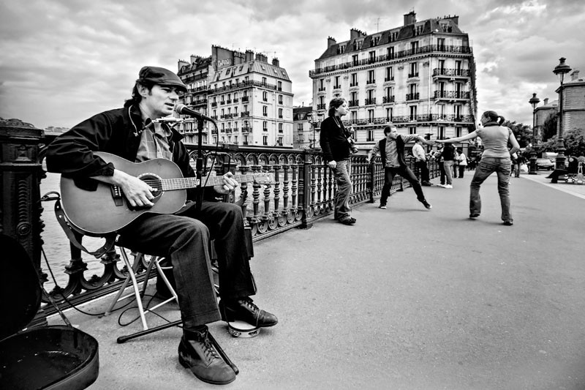
Это также можно использовать для фотографий людей. Правило пространства предполагает, что субъект должен смотреть в сцену, а не из нее. Взгляните на музыканта на фотографии выше. Я составил кадр с ним, сидящим на левой стороне фото. Он обращен вправо (как мы смотрим на него) в область пространства между ним и правым краем кадра.

